基于核心素养的高中历史大单元教学设计与课堂实践研究
——以《中华人民共和国成立和向社会主义过渡》为例
摘要：在新课程、新教材、新高考的“三新”背景下，统编版高中历史教科书《中外历史纲要》以“通史+专题”的形式呈现历史知识，其所涉及到的知识内容庞杂且概念众多。因而在高中历史教学中，大单元教学设计应加强重视对“单元核心概念”的认识和运用。本文主要以高中历史单元教学设计的概念界定为出发点，探讨在大单元大概念引领下的教学设计与实践研究，以期提高高中历史课堂的教学质量。

关键词：高中历史; 大单元大概念; 教学设计; 课堂实践

国家教育部考试中心发布的《中国高考评价体系》要求在评价理念上，“高考评价实现了由传统的‘知识立意’‘能力立意’评价到‘价值引领、素养导向、能力为重、知识为基’综合评价的转变。”这就要求教师改变传统的课堂评价，注重引导和培养学生综合评价的转变。 基于以上要求，教师应深入分析课程结构，合理整合教学内容，使课堂呈现出情境化和深刻立意的特征。本文探讨的的大单元教学设计和课堂实践研究主要从介入真实情境与任务，实现指向素养的学习入手，研究在“三新”背景下有效的历史学科教学实践， 在此，本文以《中外历史纲要（上）》第九单元《中华人民共和国成立和社会主义革命与建设》第25课《中华人民共和国成立和向社会主义过渡》为例加以阐述。
- 基于课标和教材凝练大概念
本单元主要包括第 26、27 课，其中第 26课讲述新中国成立的过程以及政权巩固的过程，时间限定为1949年——1956年，即“过渡时期”。第27课主要讲述社会主义建设的成就与挫折，时间跨度为1956——1966年，即“全面建设社会主义时期”或称“探索时期”。本单元的知识体系里蕴含了浓厚的家国情怀情感，深切地记录着中国共产党带领中国人民建立新政权和建设新政权的历史。基于此，本文将本单元大概念凝炼为“日月换新天”，形象地将“新政权、新任务、新变化及新困难”融入在一起。这一概念实属宏大，需要精细化雕琢和细节性诠释。根据本单元的内容可以将本单元概念进行细化为：新民主主义向社会主义过渡、新中国的成立与巩固、社会主义革命、社会主义的建设等四大概念。概念与知识点对应展示如下：
大概念 | 日月换新天
新政权 | 新民主主义革命胜利后建立的代表广大人民群众利益的、人民民主的新民主主义政权及完成过渡的社会主义政权。
新任务 | 完成新民主主义政权的建立和巩固、社会主义革命及社会主义建设的任务。
新变化 | 实现了人民当家做主，社会主义建设初步取得的成就
新困难 | 建国初期巩固政权的难题、在探索中进行社会主义建设的难题
通过单元大概念的凝练，再根据大概念重新展开与整合教材内容，让学生可以从另一个角度，更全面更深刻地理解这一时期的历史史实，提升历史时空观念和历史解释的素养能力。
二、基于教学立意生成大主题
在《中国高考评价体系》中，还规定了以情作为高考考察的载体，以情境承载考查内容，实现考查要求。正基于此，高考历史试题中“无立意不命题”“无情境不命题”已成为历史学科命题考试的显著特点，这启示教师在教学过程中应立足于真实历史，联系学生生活实际，构建良好的学习情境。那么，高中历史教学在课堂实践过程中该如何实现课程情境化并且具有深刻立意，这需要教师在做教学设计的时候，通过大主题的生成，实现课堂情境与立意。本文探讨的《中外历史纲要（上）》第九单元《中华人民共和国成立和社会主义革命与建设》，本文根据课堂立意，生成“建国初期的历史是一部新中国的发展史，也是一部建设中国社会主义道路的探索史，还是一部中国共产党的成长史”这样一个主题。这一主题实际可以进一步精简为“建国前期的国史、党史及社会主义道路的探索史”。大主题生成后，教师即可按照这一主题线索去展开课时主题。基于此，本单元第26课主题拟定。从毛泽东从西柏坡转移至北平是提出的“进京赶考”这一思路出发，提出本节课的主题为“进京赶考——解难题”。单元主题概念如下：建国初期的历史是一部新中国的发展史，也是一部建设中国社会主义道路的探索史，还是一部中国共产党的成长史。
第26课主题：进京赶考，解难题
- 建国题：解题思路？成立中国人民政治协商会议第一届全体会议，制定《共同纲领》
- 巩固题：解题思路？人民政权面临的困境以及应对措施？
- 外交题：解题思路？建国初期三大外交政策、和平共处五项原则、求同存异
- 建制题：解题思路？一五计划、三大改造、第一届全国人民代表大会
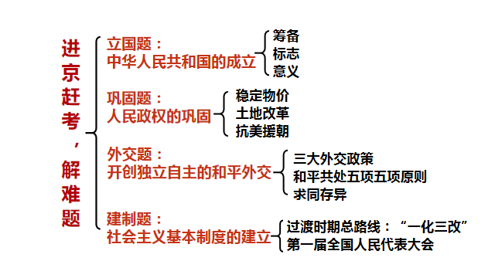
通过单元大主题的生成，有利于学生对重新组合的课堂内容有新的把控方向，利于学生从多角度理解教材知识点。
三、基于核心素养生成大任务
根据《高考评价体系》的要求，高考评价体现的是“素养导向”的要求。历史学科素养有五大素养：唯物史观、时空观念、历史解释、史料实证、家国情怀。一节有效的课堂，必须是充分渗透学科素养的课堂。渗透学科素养的主要方式即用大任务的形式，带领学生去完成。《普通高中历史课程标准（2017 年版 2020 年修订）》明确指出，“在学科内容选择上，进一步精选了学科内容，重视以学科大概念为核心，使课程内容结构化，以主题为引领，使课程内容情境化，促进学科核心素养的落实。”⑤为使课堂的核心素养得到充分落实，为此，本节课的大任务如下：
任务一：理解新政权建立的艰难与意义
任务二：理解巩固新政权的措施
任务三：理解 社会主义革命的必要性
任务四：理解中国外交的成就与影响
四、基于重点难点解决大问题
在“三新”背景下，“新教材”意味着教材主导地位的突显。充分关注教材，利用好教材，成为“三新”背景下的重要特点。利用教材，指的不仅仅是利用好教材正文中内容，还包括教材中增加的课外知识点如学习聚集、学思之窗、历史纵横、史料阅读等，另外还包括教材的单元导语和每节课的导语。这些知识形成了一张纵横交错的知识网，有助于学生构建牢固的知识体系。但是这些知识点哪些是重点和难点，则需要借助课程标准去把握。课程标准在单元导语的后半部分。本节课的课程标准为：认识中华人民共和国成立的伟大意义；了解新中国巩固人民政权的主要举措；认识新中国为民主政治建设和向社会主义过渡所作出的努力。从课程标准来看，重难点很清晰了。教师如何带领学生突破重难点，需要通过大问题来实现。
关于人民民主专政的理论，教材的补充知识点“历史纵横”中有明确的介绍，即“对人民内部的民主方面和对反动派的专政方面，互相结合起来就是人民民主专政”对于此，本文特增加了另外两则史材料：
材料一、国体——各革命阶级联合专政。政体——民主集中制。这就是新民主主义的政治，这就是新民主主义的共和国。
——1940，毛泽东《新民主主义论》
材料二 需要在广泛的民主基础之上，召开国民代表大会，成立包括更广大范围的各党各派和无党无派代表人物在内的同样是联合性质的民主的正式的政府。 ————1945，毛泽东《论联合政府》
并要求学生根据这两则材料结合教材“历史纵横”里关于人民民主专政理论的叙述，思考问题：为什么《中华人民政治协商会议共同纲领》规定新中国建立的政权是人民民主专政？中国共产党建立的政权和国民党统治时期建立的政权有哪些区别？
学生通过思考问题教师引导学生得出结论：新中国成立人民民主的专政性质的政权是人民的选择，是历史的选择。只有代表广大人民群众利益的政权才是长治久安的政权，若如国民党政权坚持实行一党专政、个人独裁，只会被人民抛弃，被时代抛弃。
关于人民政权的巩固问题，要求学生根据教材“学习聚集”“思考点”及“历史纵横”三块内容，教师另外补充建国当日中国各项势力分布图。要求学生根据教材结合地图分析：人民政权面临的困境和应对措施。
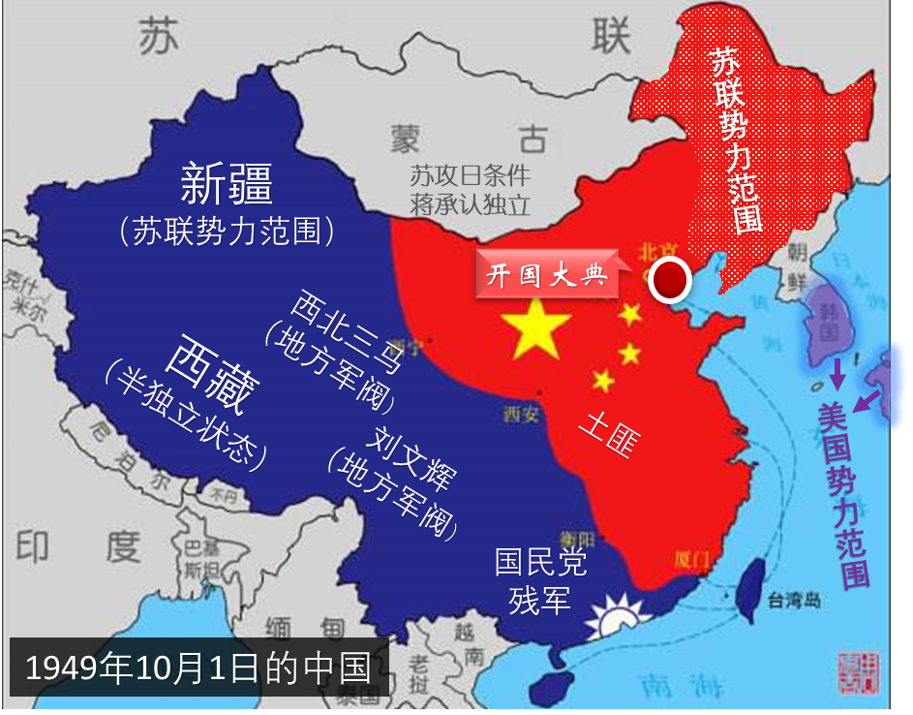
教师根据学生所答并引导学生认识到共产党为巩固新生的政权作出的努力和不易，提升学生的家国情怀。
关于新中国的外交政策问题，教师要求学生根据教材的“历史纵横”、“学思之窗”及“史料阅读”三个板块的内容，并根据教师补充的史料思路问题：旧中国为什么跪着办外交？新中国又是如何做的？
补充材料：在近代中国的历史上，“外交”同“屈辱”可以说是一对孪生兄弟。周恩来曾满怀义愤地指出：中国的反动分子在外交上一贯是神经衰弱惧怕帝国主义的。清朝的西太后、北洋政府的袁世凯、国民党的蒋介石，哪一个不是跪在地上办外交的？
——《周恩来传》
教师根据学生所答并引导学生得出结论：国家实力决定外交能力，国家的外交是由国家性质和国家利益决定的。
关于社会主义革命问题，要求学生根据教材“学习聚集”和“思考点”思考：新政权为什么要进行社会主义改造？取得的结果如何？并根据学生所答引导学生深刻认识到，三大改造是基于国情，使生产力适应生产关系的重要举措，提升学生的唯物史观。综上，本节课的大问题设置如下：
大问题一：为什么《中华人民政治协商会议共同纲领》规定新中国建立的政权是人民民主专政？中国共产党建立的政权和国民党统治时期建立的政权有哪些区别？
大问题二：新生的人民政权面临的困境和应对措施有哪些？
大问题三：旧中国为什么跪着办外交？新中国又是如何做的？
大问题四：新政权为什么要进行社会主义改造？取得的结果如何？
五、结语
历史是包罗万象的学科，同时也是研究过去启示未来的学科。由于历史学科的特性，学生在学习历史的过程，对于已发生的历史需要教师建立相应的情境让学生去感悟，对于为发生未来需要教师设立教学立意让学生去体会。本文通过教师所确立的教学立意，整合单元大概念，确立课堂学习主题，完成课堂学习任务，思考课堂学习问题等方面，形成系统而全面的课堂设计。这一设计体现了历史的纵向发展和横向发展之间联系,从而提升课堂教学质量和效率。

参考文献：
- 管荣伟、刘晓庆.《“小”“大”之间：学科大概念统摄下的高中历史单元教学实践》［J］．中学历史教学参考 2023（9）
- 陈海华.《基于大概念进价学习的高中历史单元教学策略》［J］．中学历史教学参考 2023（8）
- 李学书.《指向核心素养培育的大概念：课程意蕴及其价值》［Ｊ］． 教育研究与实验，2020（4）
- 刘徽． 《大概念视角下的单元整体教学构型：兼论素养导向的课堂变革》［Ｊ］． 教育研究，2020（6）
- 严立明.《指向核心素养的初中历史大概念教学实践：以<思想解放是社会变革的前导>专题复习为例》［Ｊ］.福建基础教育研究，2020（8）

